赴俄免签团队审核流程

审核权限配置
- 赴俄免签团队的审核默认在省级主管单位；
- 如果需要委托下放，可以按以下操作设置：
  - 登录“监管平台”，进入“权限管理”模块；
  - 在左侧菜单中找到“下级单位权限配置”（如图1）；
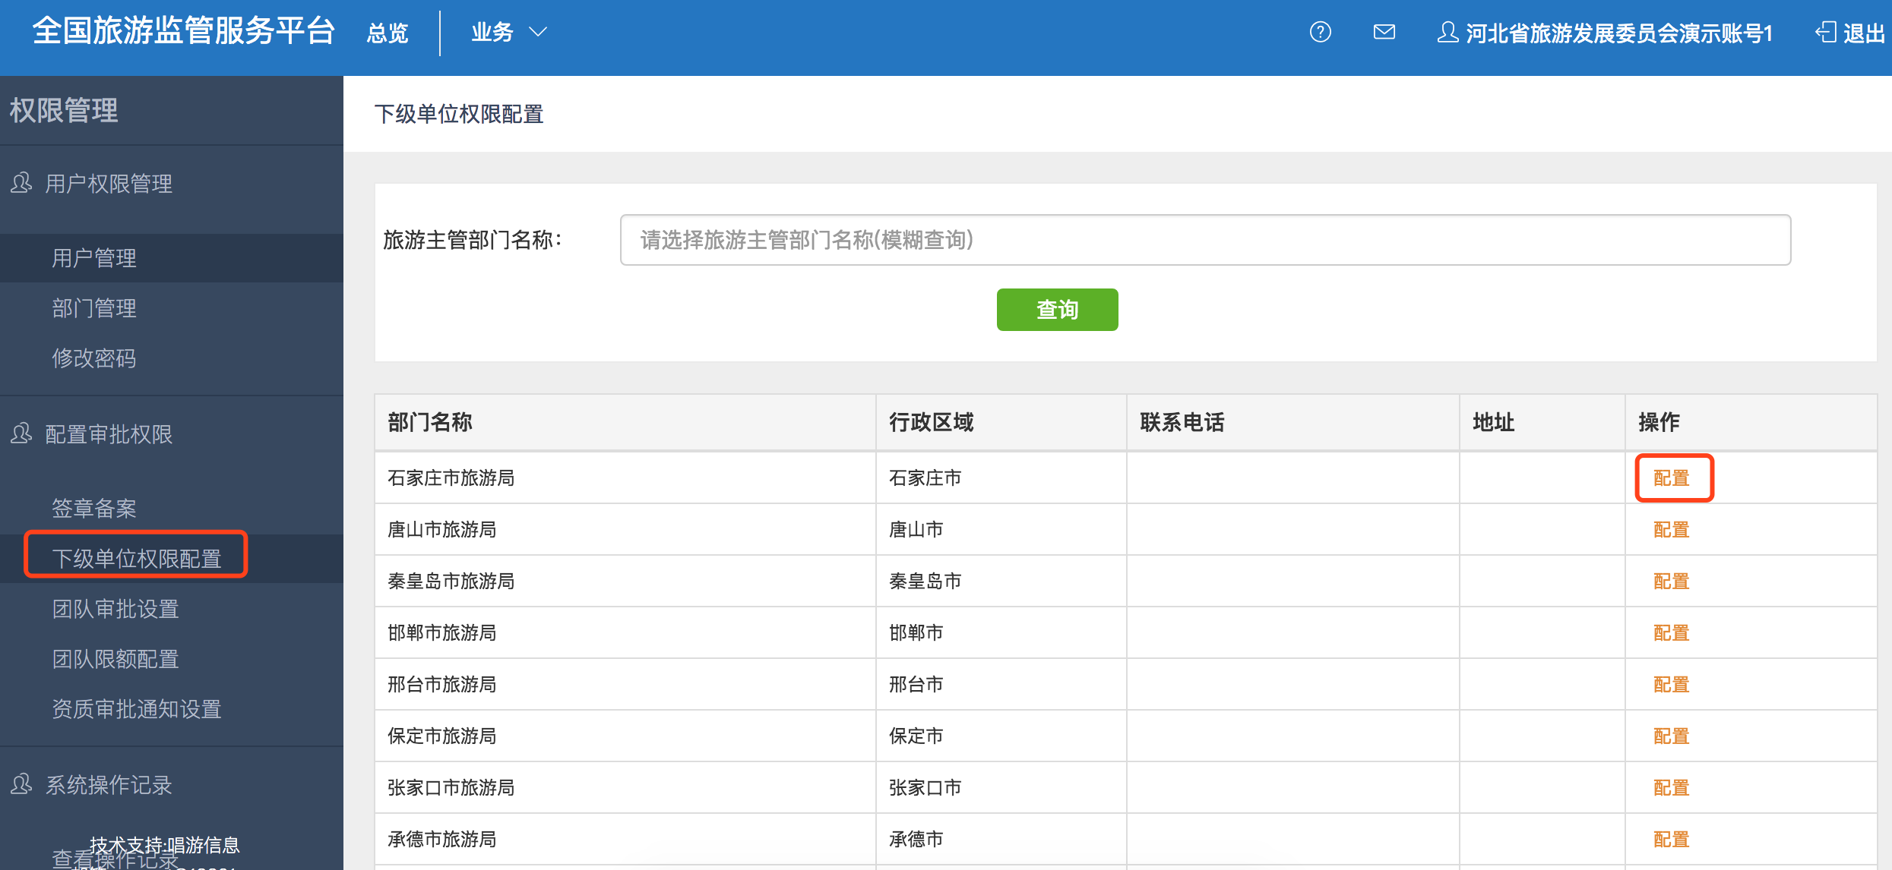
图1
  - 选择右侧列表中的市级单位，点击“配置”（如图2）；
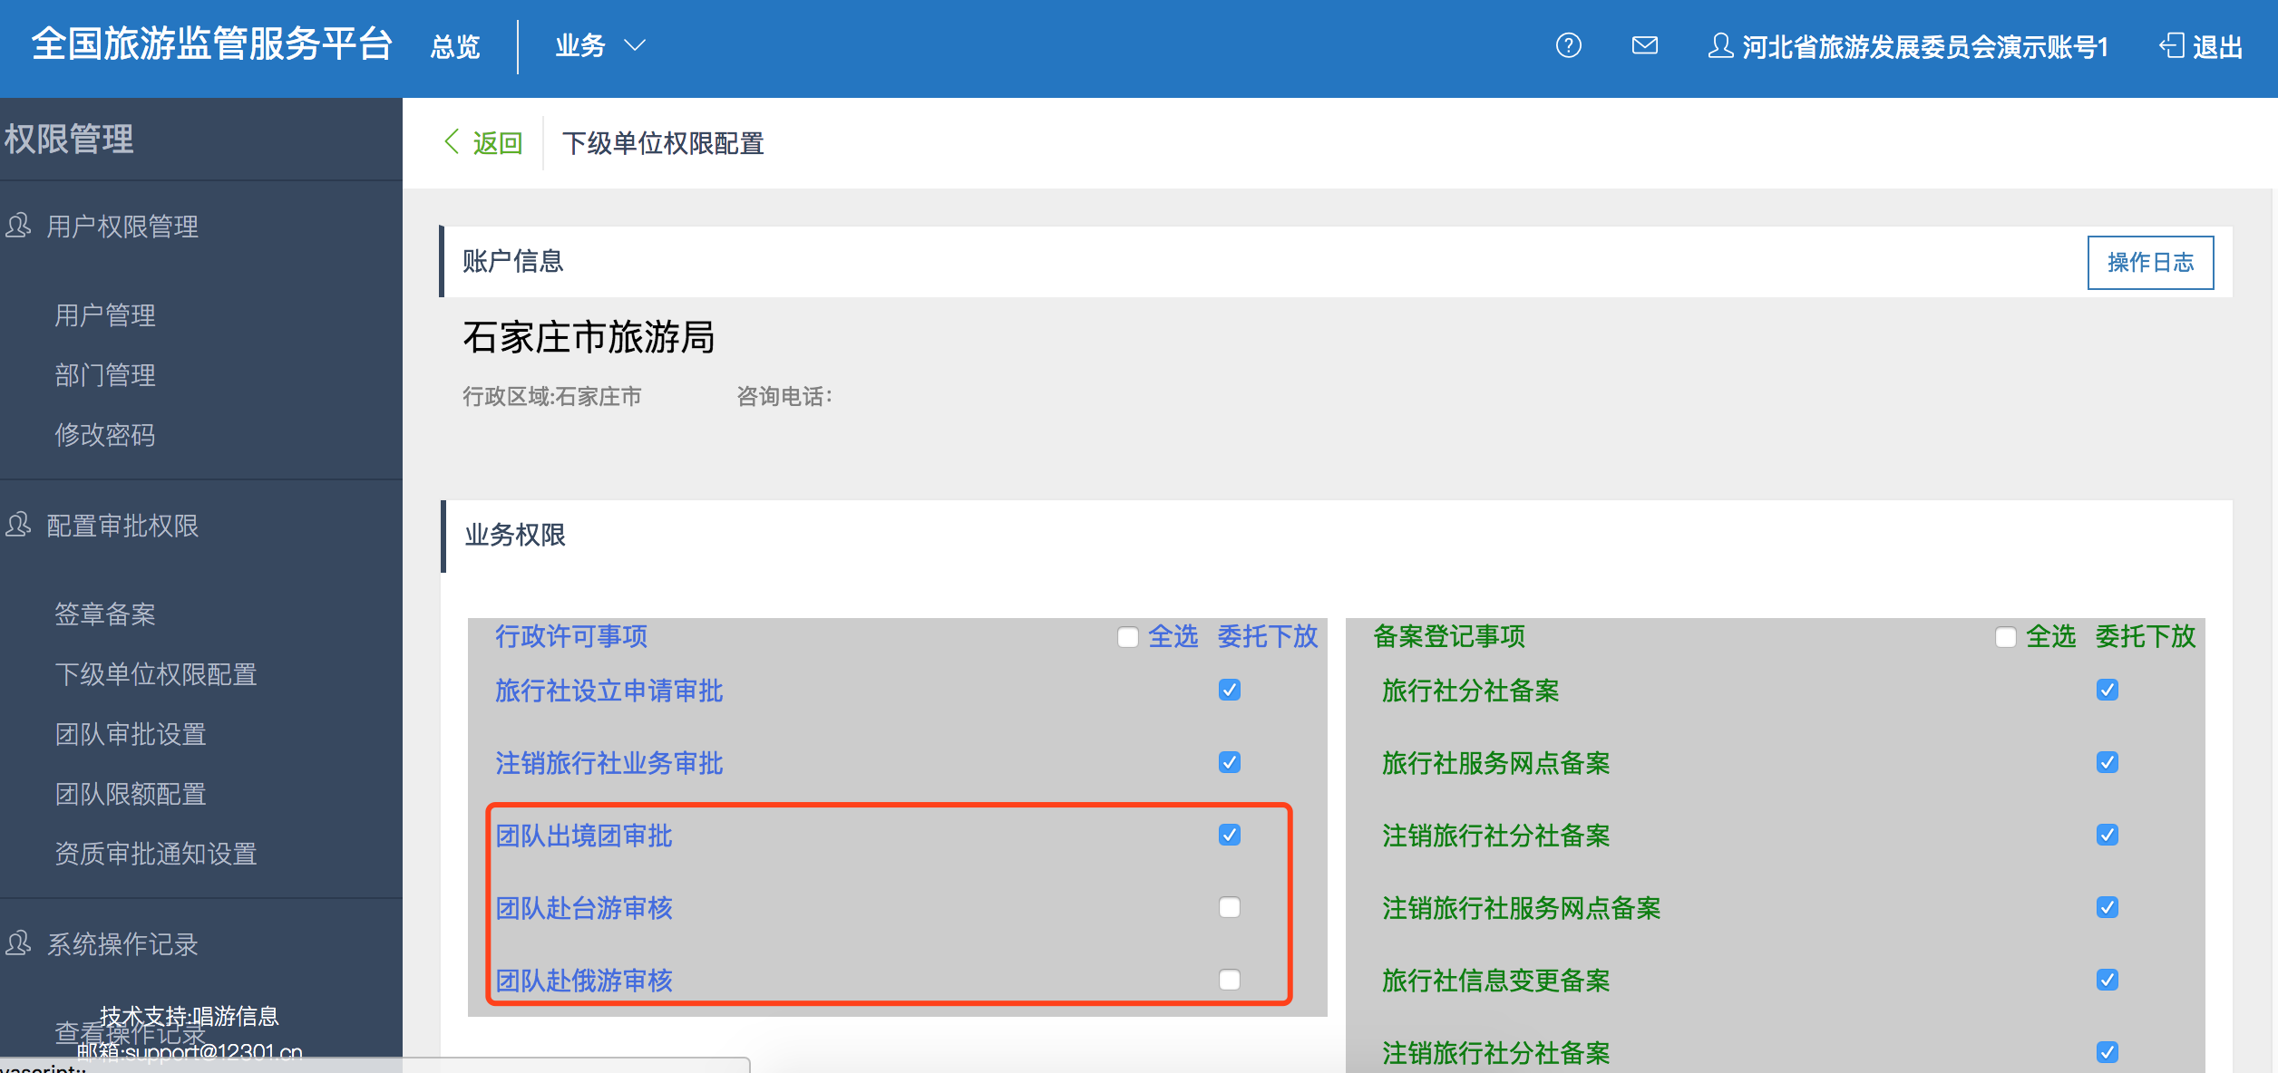
图2
  - 勾选“团队赴俄游审核”，点击保存，完成下放；

团队审批设置
- 赴俄团队，默认需要审核，单团人数不能超过49人(不含领队)；
- 如果需要修改默认设置，请按照以下操作进行：
  - 登录“监管平台”，进入“权限管理”模块；
  - 在左侧菜单中找到“团队审批设置”（如图3）；
  - 分别设置“是否需要审核”、“撤销团队是否需要经过确认”、“单团游客数量限额”，点击“提交”完成；
  - 是否线上盖章：如果在赴俄游一栏进行了勾选，则表示在审批通过赴俄团队后，旅游主管部门的赴俄团队电子章（已备案过的公章图片）会自动加盖到团队名单表上（如图4）。
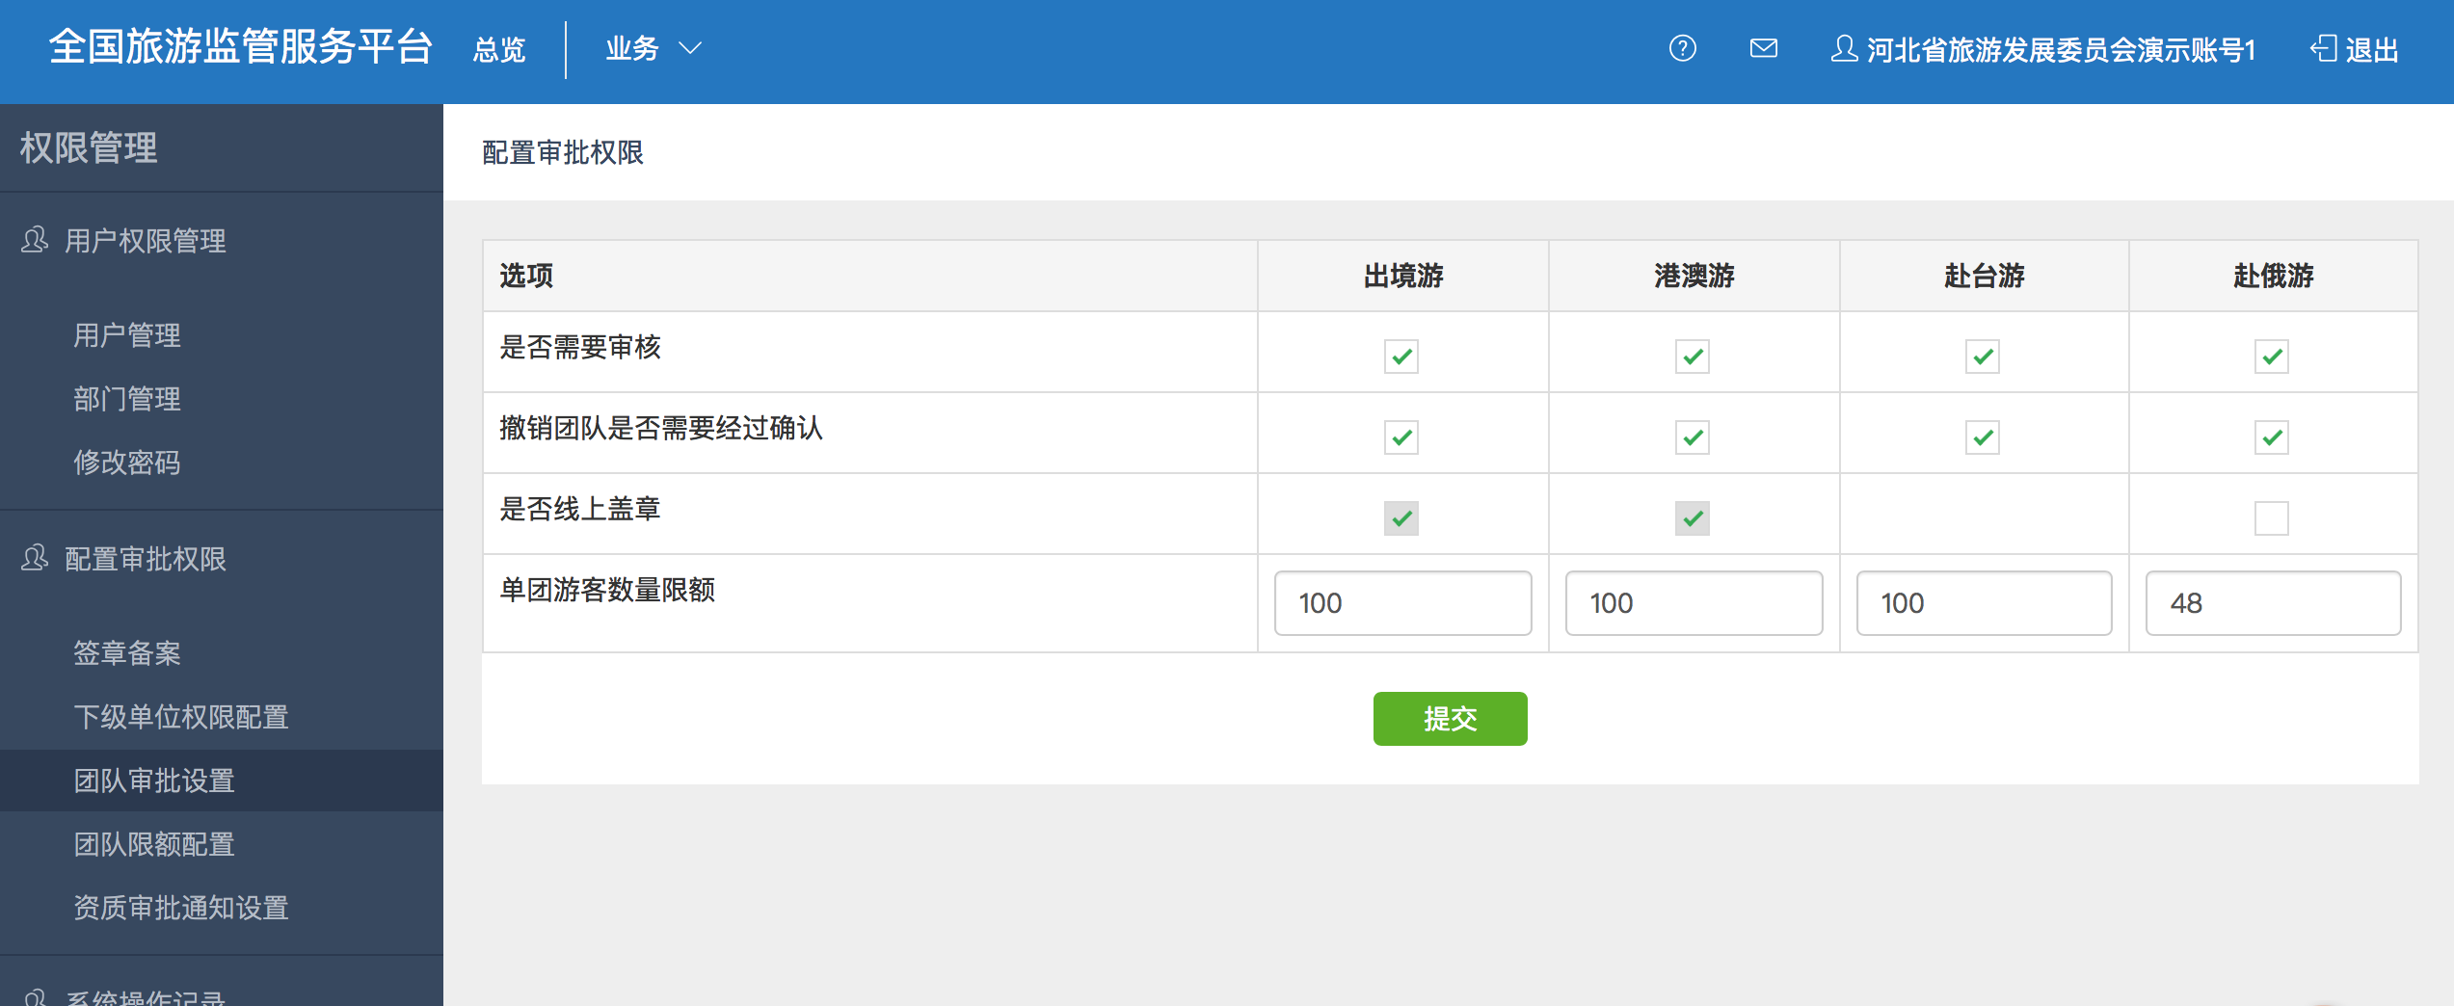
图3
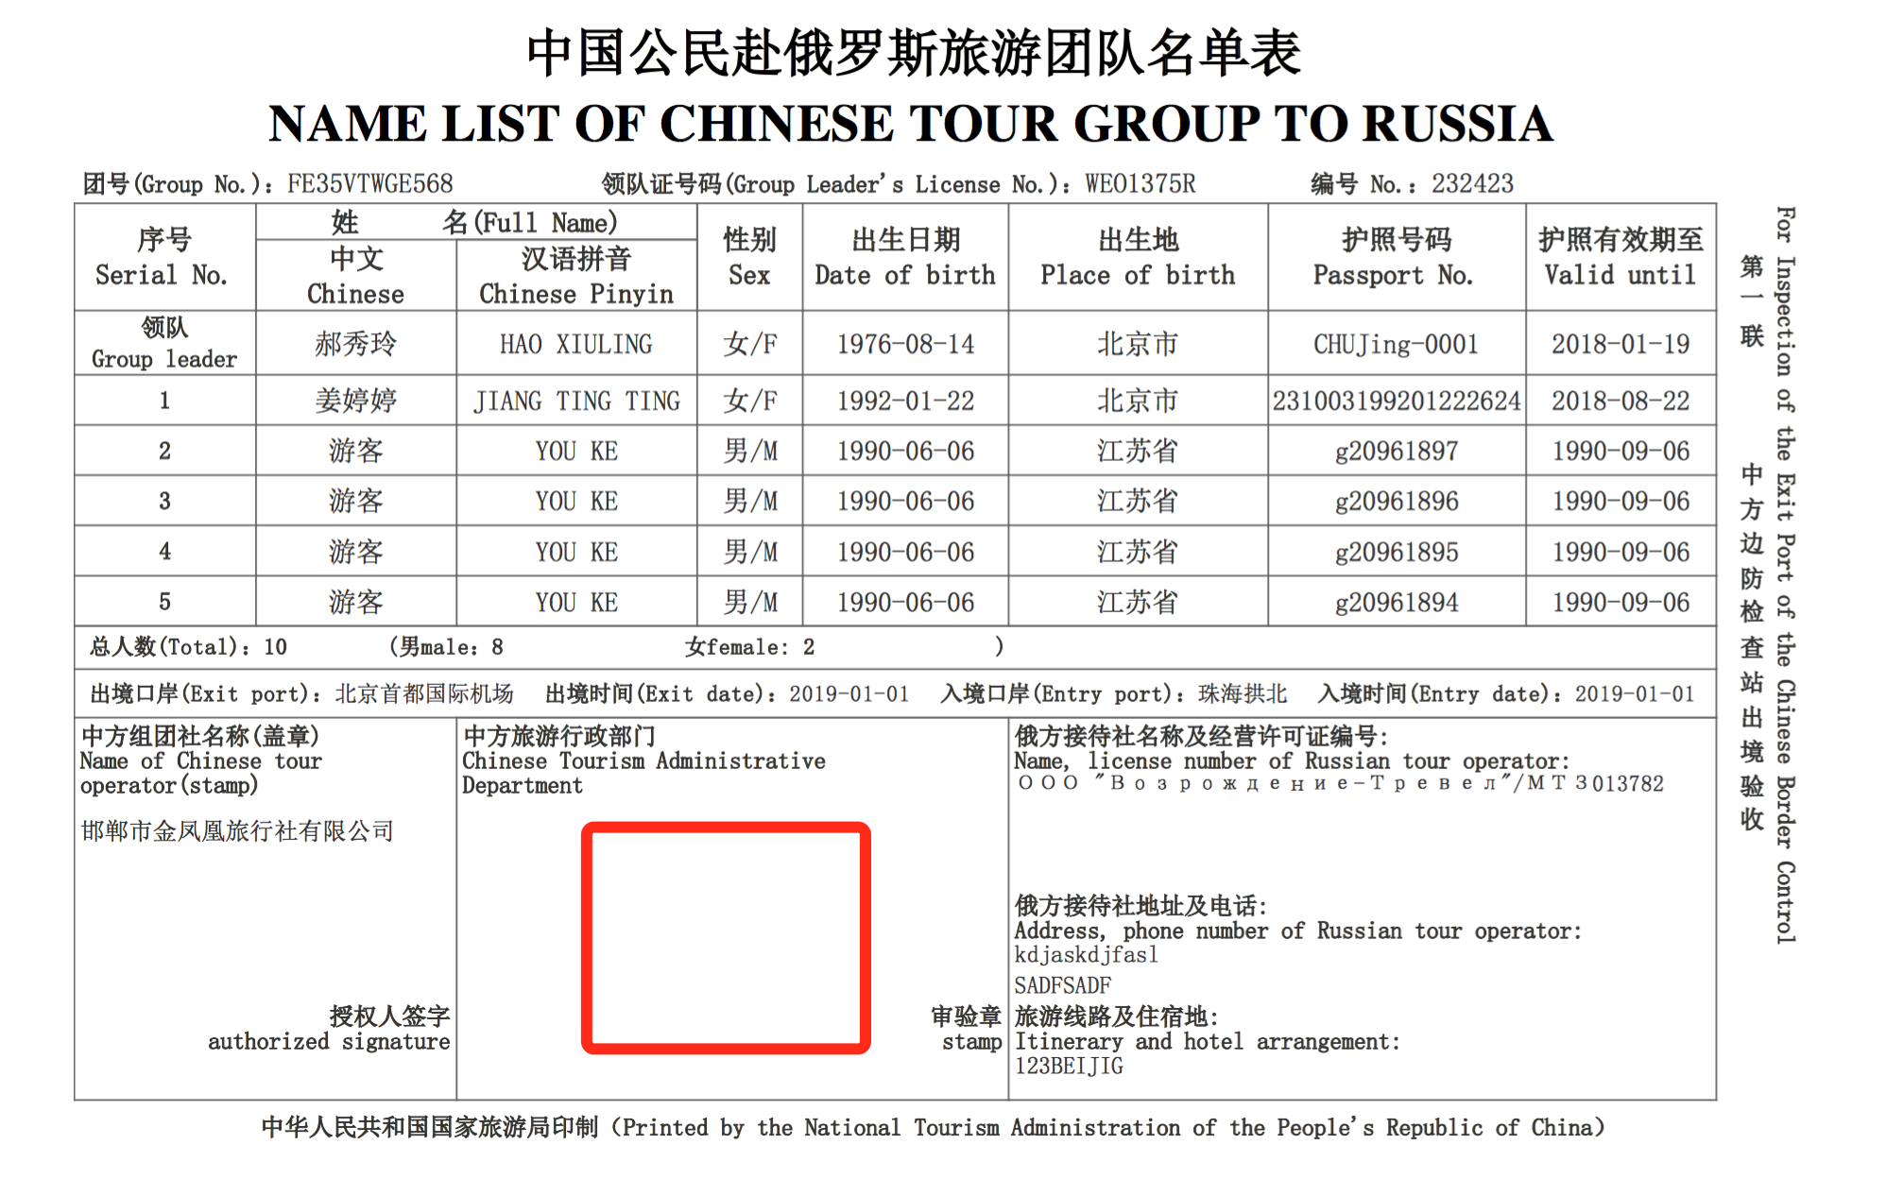
图4

赴俄团队审核
- 在“待审核”列表中，找到要审核的团队，如图5
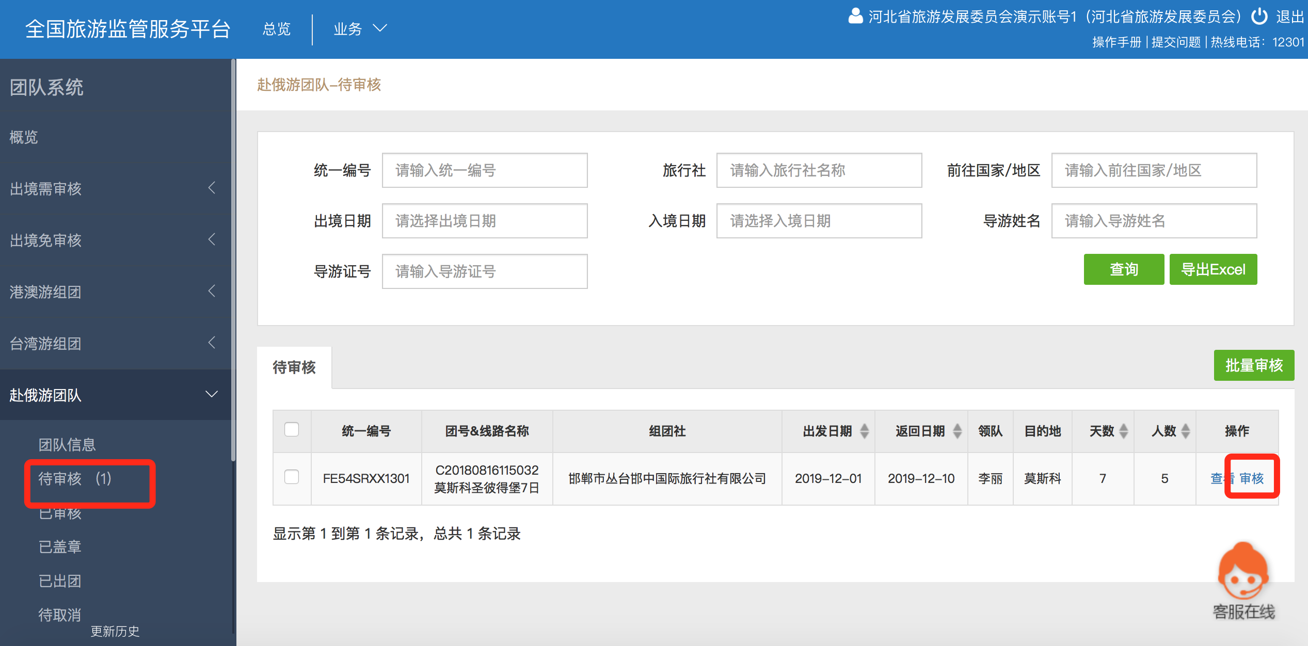
图5
- 点击“查看”，进入团队详情，如图6
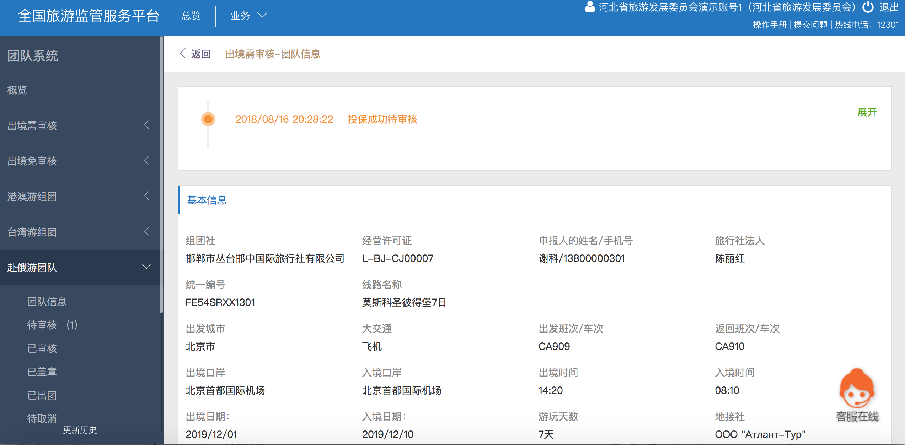
图6
- 点击“审核”，选择“通过”或“不通过”，完成审核，如图7
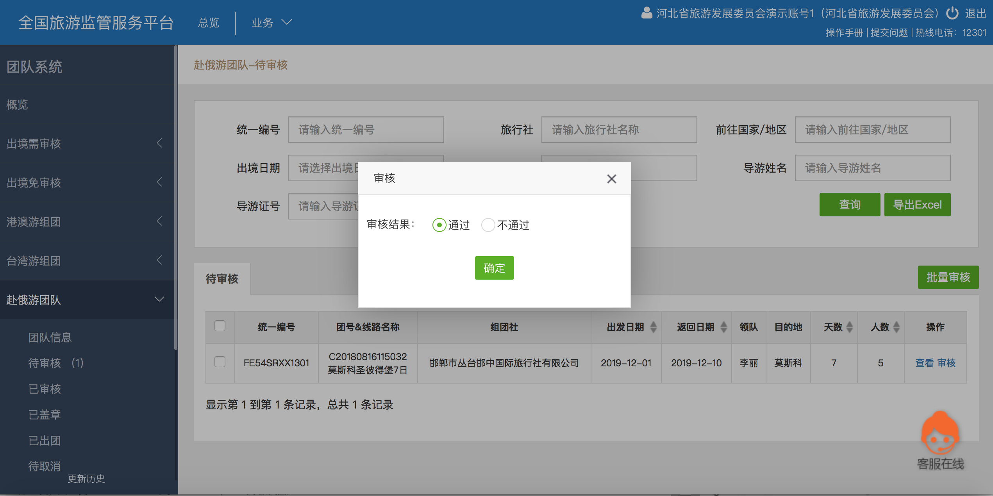
图7

赴俄团队盖章
- 如果旅游主管部门没有设置在线盖章，则旅行社需携带打印出来的纸质名单表前往旅游主管部门进行盖章；
- 主管部门在“已审核”列表中，找到要盖章的团队，如图8
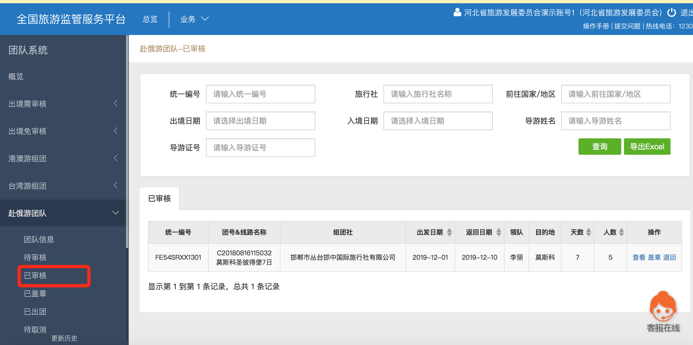
如图8
- 在纸质名单表上盖章后，点击列表中的“盖章”，完成盖章，如图9
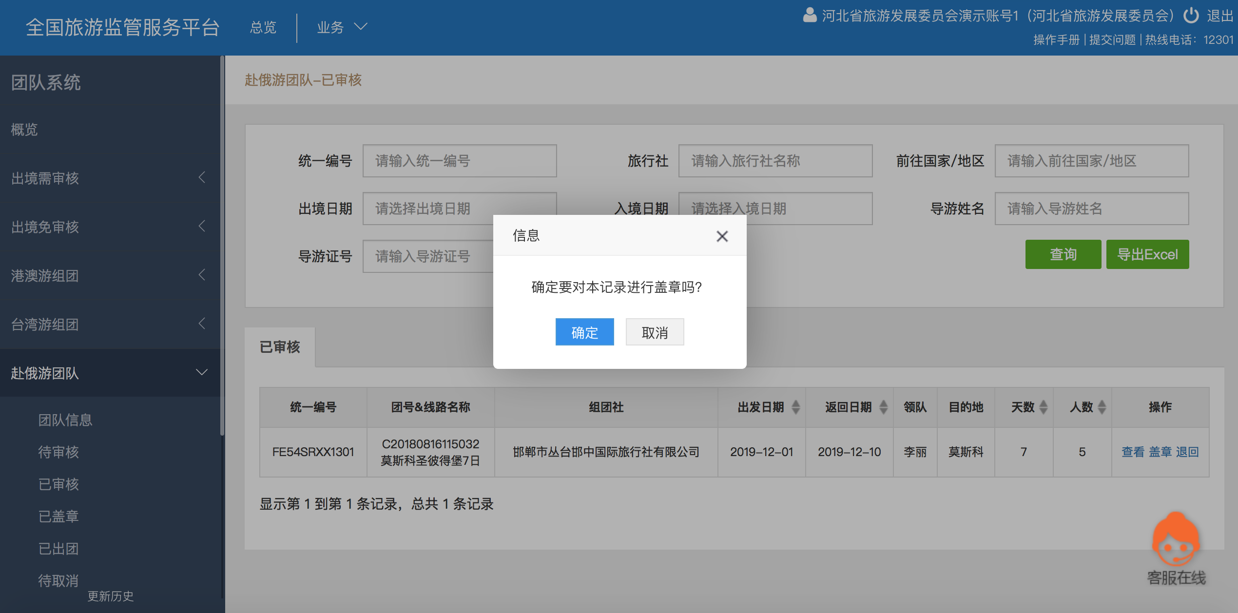
图9

旅游局退回团队流程

待审核
待审核的团队，点击“审核”按钮，选择“不通过”即可退回。如图10
图10

已审核/已盖章/已出团
已审核团队，点击“退回”按钮即可退回，如图11
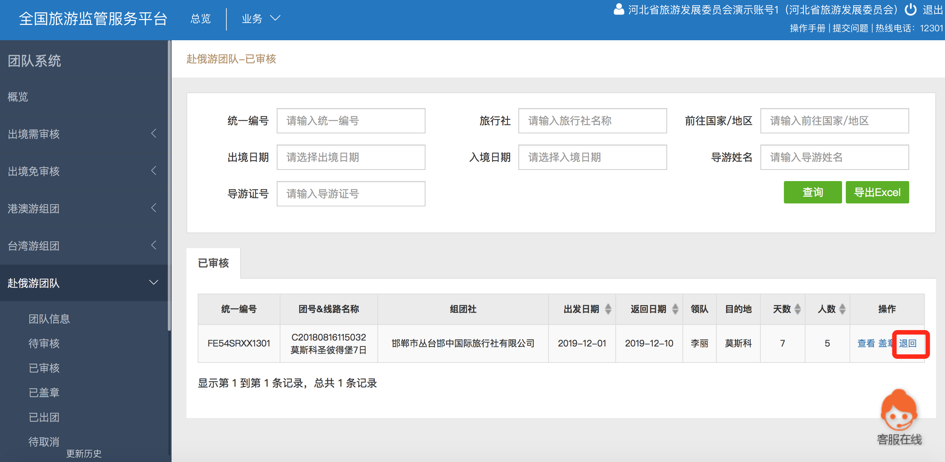
图11

旅行社申请取消团队流程
- 如果团队在已审核或已盖章状态时，旅行社可以在线发起取消操作；
- 系统默认设置“撤销团队无须确认”，旅行社可以直接取消团队，而不需要主管部门确认。如果旅游局需要审核，则需要在权限管理－团队审批设置中进行设置，如图12
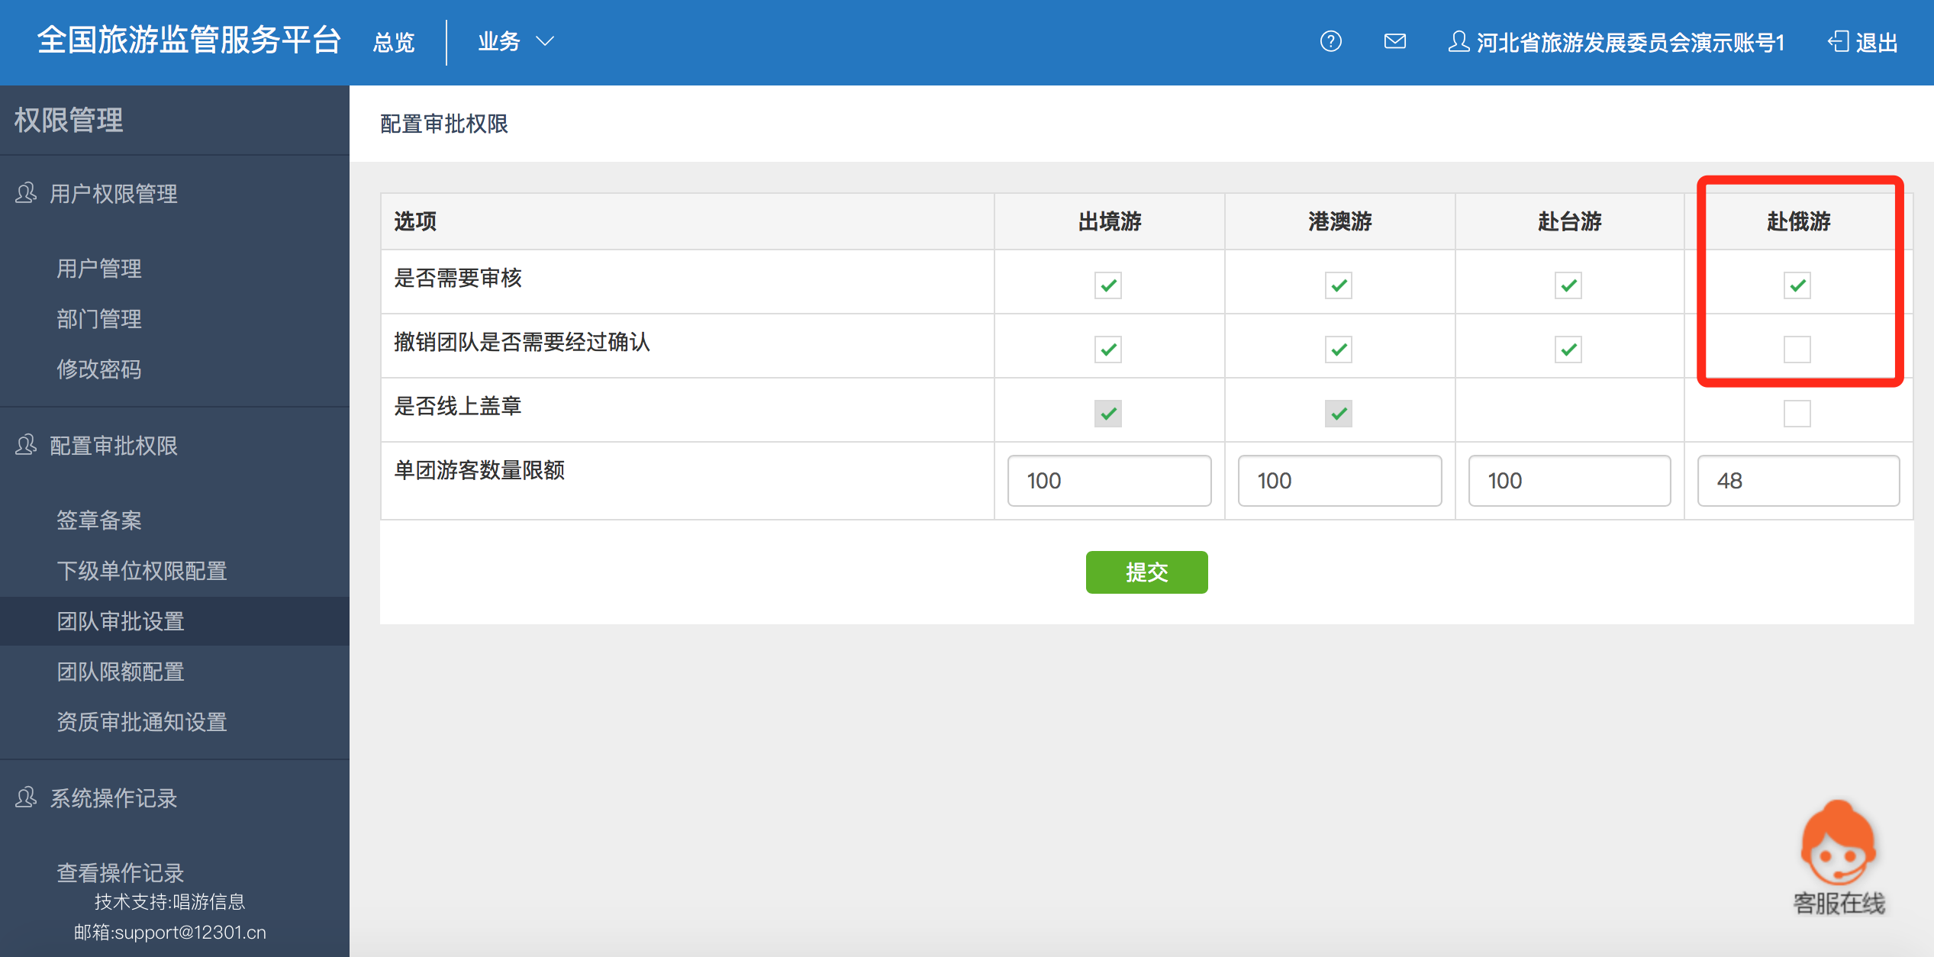
图12
- 如果需要旅游主管部门审核，主管部门须在“待取消”列表中，找到旅行社的取消申请；
- 点击“审核”按钮，完成团队取消。

